内蒙古工业大学信息工程学院

课程学习报告

设计题目：如何实现正弦波、方波与三角波信号之间的变换

课程名称： 模拟电子技术
班 级：
姓 名：
学 号：
成 绩：
指导教师：

目 录

1 函数发生器的总方案及原理框图……………………………………………（1）
1.1 电路设计原理框图……………………………………… （1）
1.2 电路设计方案设计…………………………………………（1）
2设计的目的及任务………………………………………………………（2）
2.1 课程设计的目的……………………………………………（2）
2.2 课程设计的任务与要求……………………………………（2）
2.3 课程设计的技术指标………………………………………（2）
3 各部分电路设计…………………………………………………………（3）
3.1 方波发生电路的工作原理…………………………………（3）
3.2 方波---三角波转换电路的工作原理…………………… （3）
3.3 三角波---正弦波转换电路的工作原理………………… （6）
3.4电路的参数选择及计算…………………………………… （8）
3.5 总电路图……………………………………………………（10）
4 电路仿真………………………………………………………………… （11）
4.1 方波---三角波发生电路的仿真……………………………（11）
4.2 三角波---正弦波转换电路的仿真…………………………（12）
5电路的安装与调试……………………………………………………… （13）
5.1 方波---三角波发生电路的安装与调试……………………（13）
5.2 三角波---正弦波转换电路的安装与调试…………………（13）
5.3 总电路的安装与调试……………………………………… （13）
5.4 电路安装与调试中遇到的问题及分析解决方法………… （13）

6电路的实验结果………………………………………………………… （14）
6.1 方波---三角波发生电路的实验结果……………………… （14）
6.2 三角波---正弦波转换电路的实验结果…………………… （14）
6.3 实测电路波形、误差分析及改进方法………………………（15）
7 实验总结……………………………………………………………… （17）
8 仪器仪表明细清单……………………………………………………… （18）
9 参考文献………………………………………………………………… （19）
1．函数发生器总方案及原理框图
1.1 原理框图
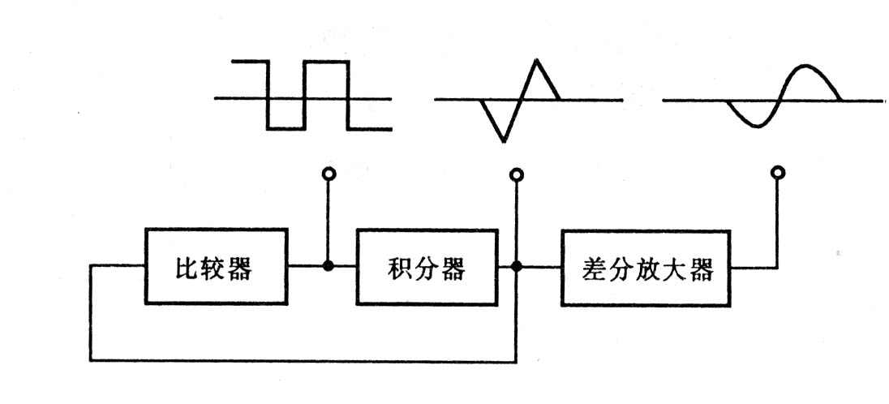

1.2 函数发生器的总方案

函数发生器一般是指能自动产生正弦波、三角波、方波及锯齿波、阶梯波等电压波形的电路或仪器。根据用途不同，有产生三种或多种波形的函数发生器，使用的器件可以是分立器件 (如低频信号函数发生器S101全部采用晶体管)，也可以采用集成电路(如单片函数发生器模块8038)。为进一步掌握电路的基本理论及实验调试技术，本课题采用由集成运算放大器与晶体管差分放大器共同组成的方波—三角波—正弦波函数发生器的设计方法。
产生正弦波、方波、三角波的方案有多种，如首先产生正弦波，然后通过整形电路将正弦波变换成方波，再由积分电路将方波变成三角波；也可以首先产生三角波—方波，再将三角波变成正弦波或将方波变成正弦波等等。本课题采用先产生方波—三角波，再将三角波变换成正弦波的电路设计方法，
本课题中函数发生器电路组成框图如下所示：
由比较器和积分器组成方波—三角波产生电路，比较器输出的方波经积分器得到三角波，三角波到正弦波的变换电路主要由差分放大器来完成。差分放大器具有工作点稳定，输入阻抗高，抗干扰能力较强等优点。特别是作为直流放大器时，可以有效地抑制零点漂移，因此可将频率很低的三角波变换成正弦波。波形变换的原理是利用差分放大器传输特性曲线的非线性。

2．课程设计的目的和设计的任务

2.1 设计目的
1．掌握电子系统的一般设计方法
2．掌握模拟IC器件的应用
3．培养综合应用所学知识来指导实践的能力
4．掌握常用元器件的识别和测试
5．熟悉常用仪表，了解电路调试的基本方法
2.2设计任务
设计方波——三角波——正弦波函数信号发生器
2.3课程设计的要求及技术指标
1．设计、组装、调试函数发生器
2．输出波形：正弦波、方波、三角波；
3．频率范围 ：在10－10000Hz范围内可调 ；
4．输出电压：方波U_{Ｐ－Ｐ}≤24V，三角波U_{Ｐ－Ｐ}＝8V，正弦波U_{Ｐ－Ｐ}>1V；

3．各组成部分的工作原理
3.1 方波发生电路的工作原理
此电路由反相输入的滞回比较器和RC电路组成。RC回路既作为延迟环节，又作为反馈网络，通过RC充、放电实现输出状态的自动转换。设某一时刻输出电压Uo=+Uz,则同相输入端电位Up=+UT。Uo通过R3对电容C正向充电，如图中实线箭头所示。反相输入端电位n随时间t的增长而逐渐增高，当t趋于无穷时，Un趋于+Uz；但是，一旦Un=+Ut,再稍增大，Uo从+Uz跃变为-Uz,与此同时Up从+Ut跃变为-Ut。随后，Uo又通过R3对电容C反向充电，如图中虚线箭头所示。Un随时间逐渐增长而减低，当t趋于无穷大时，Un趋于-Uz；但是，一旦Un=-Ut,再减小，Uo就从-Uz跃变为+Uz，Up从-Ut跃变为+Ut，电容又开始正相充电。上述过程周而复始，电路产生了自激振荡。

3.2 方波---三角波转换电路的工作原理
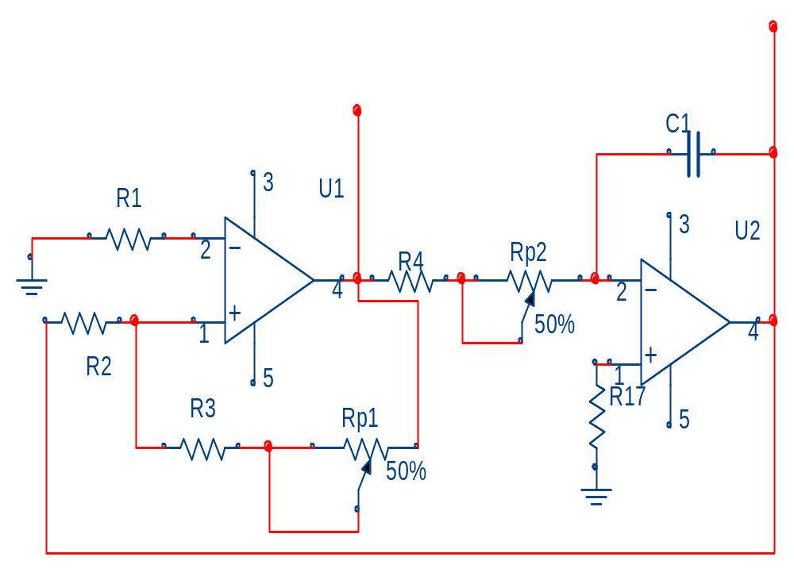
方波—三角波产生电路
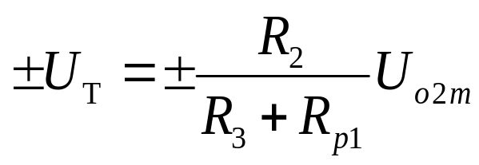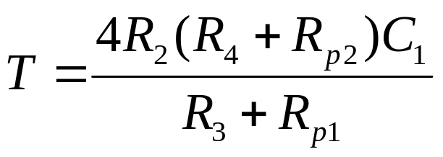

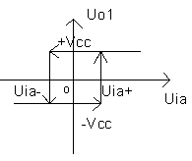
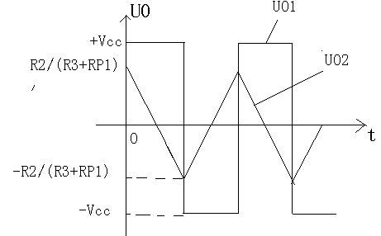
工作原理如下：
若a点断开，运算发大器A1与R1、R2及R3、RP1组成电压比较器，C1为加速电容，可加速比较器的翻转。运放的反相端接基准电压，即U-=0，同相输入端接输入电压Uia，R1称为平衡电阻。比较器的输出Uo1的高电平等于正电源电压+Vcc，低电平等于负电源电压-Vee（|+Vcc|=|-Vee|）, 当比较器的U+=U-=0时，比较器翻转，输出Uo1从高电平跳到低电平-Vee,或者从低电平Vee跳到高电平Vcc。设Uo1=+Vcc,则
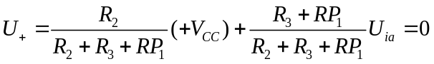

将上式整理，得比较器翻转的下门限单位Uia-为
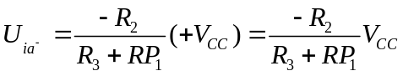
若Uo1=-Vee,则比较器翻转的上门限电位Uia+为
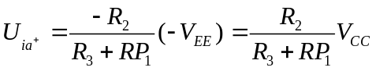
比较器的门限宽度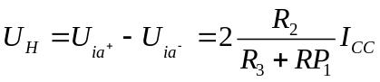
由以上公式可得比较器的电压传输特性，如图3-71所示。
a点断开后，运放A2与R4、RP2、C2及R5组成反相积分器，其输入信号为方波Uo1，则积分器的输出Uo2为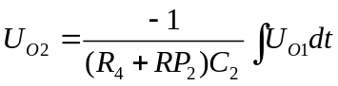
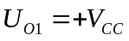时，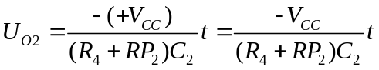
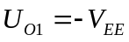时，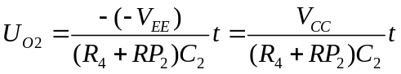
可见积分器的输入为方波时，输出是一个上升速度与下降速度相等的三角波，其波形关系下图所示。
a点闭合，既比较器与积分器首尾相连，形成闭环电路，则自动产生方波-三角波。三角波的幅度为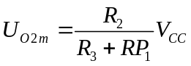
方波-三角波的频率f为
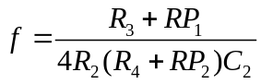
由以上两式可以得到以下结论：
- 电位器RP2在调整方波-三角波的输出频率时，不会影响输出波形的幅度。若要求输出频率的范围较宽，可用C2改变频率的范围，PR2实现频率微调。
- 方波的输出幅度应等于电源电压+Vcc。三角波的输出幅度应不超过电源电压+Vcc。
电位器RP1可实现幅度微调，但会影响方波-三角波的频率。

3.3 三角波---正弦波转换电路的工作原理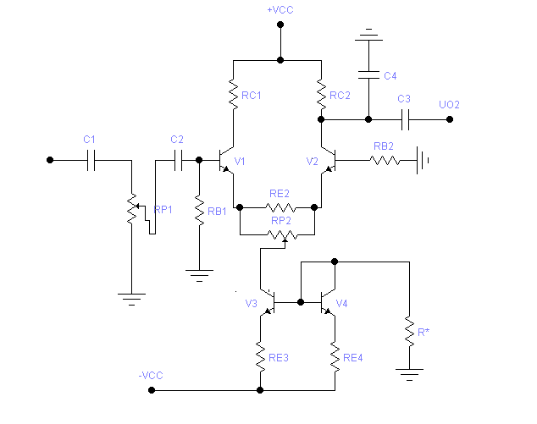三角波——正弦波的变换电路主要由差分放大电路来完成。
差分放大器具有工作点稳定，输入阻抗高，抗干扰能力较强等优点。特别是作为直流放大器，可以有效的抑制零点漂移，因此可将频率很低的三角波变换成正弦波。波形变换的原理是利用差分放大器传输特性曲线的非线性。分析表明，传输特性曲线的表达式为：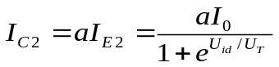
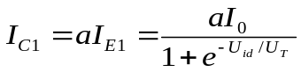
式中 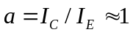
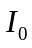——差分放大器的恒定电流；
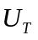——温度的电压当量，当室温为25oc时，UT≈26mV。
如果Uid为三角波，设表达式为
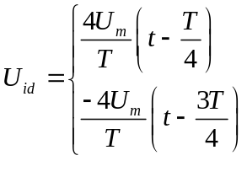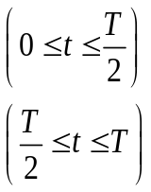
式中 Um——三角波的幅度；
T——三角波的周期。
为使输出波形更接近正弦波，由图可见：
- 传输特性曲线越对称，线性区越窄越好；
- 三角波的幅度Um应正好使晶体管接近饱和区或截止区。
- 图为实现三角波——正弦波变换的电路。其中Rp1调节三角波的幅度，Rp2调整电路的对称性，其并联电阻RE2用来减小差分放大器的线性区。电容C1,C2,C3为隔直电容，C4为滤波电容，以滤除谐波分量，改善输出波形。

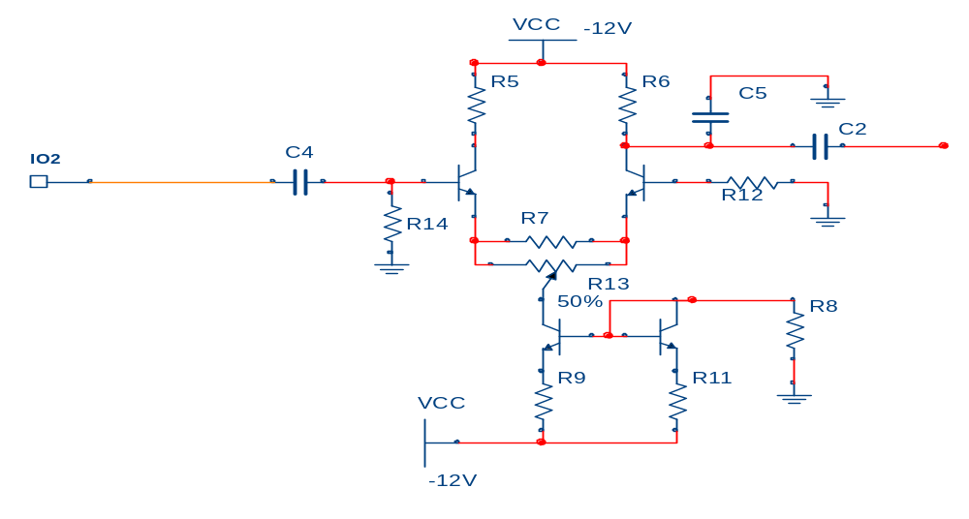
三角波—正弦波变换电路

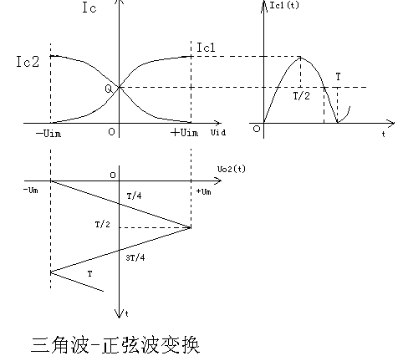

3.4电路的参数选择及计算
1.方波-三角波中电容C1变化（关键性变化之一）
实物连线中，我们一开始很长时间出不来波形，后来将C2从10uf（理论时可出来波形）换成0.1uf时，顺利得出波形。实际上，分析一下便知当C2=10uf时，频率很低，不容易在实际电路中实现。

2.三角波-正弦波部分
比较器A1与积分器A2的元件计算如下。
由式（3-61）得
即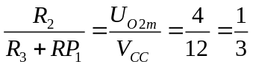
取 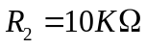，则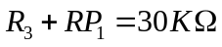，取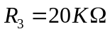 ，RP1为47KΩ的点位器。区平衡电阻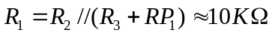
由式（3-62）
即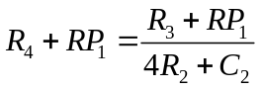
当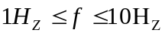时，取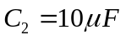，则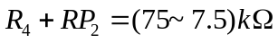，取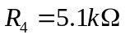，为100KΩ电位器。当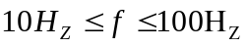时 ，取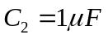以实现频率波段的转换，R4及RP2的取值不变。取平衡电阻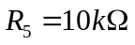。
三角波—>正弦波变换电路的参数选择原则是：隔直电容C3、C4、C5要取得较大，因为输出频率很低，取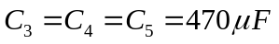，滤波电容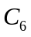视输出的波形而定，若含高次斜波成分较多，可取得较小，一般为几十皮法至0.1微法。RE2=100欧与RP₄=100欧姆相并联，以减小差分放大器的线性区。差分放大器的几静态工作点可通过观测传输特性曲线，调整RP₄及电阻R*确定。

3.5 总电路图

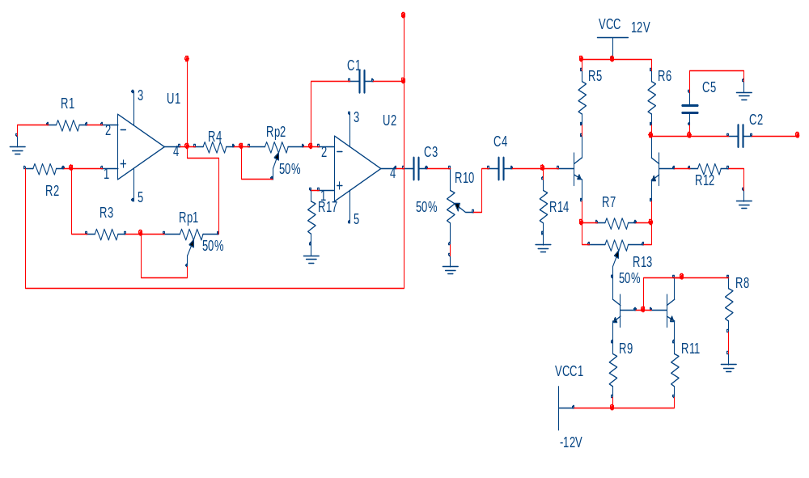

三角波-方波-正弦波函数发生器实验电路

先通过比较器产生方波，再通过积分器产生三角波，最后通过差分放大器形成正弦波。

4． 电路仿真
4.1 方波---三角波发生电路的仿真
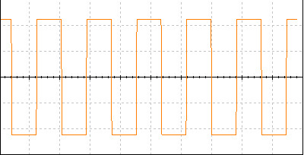

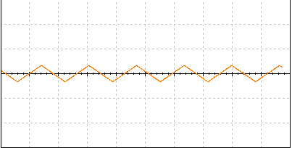

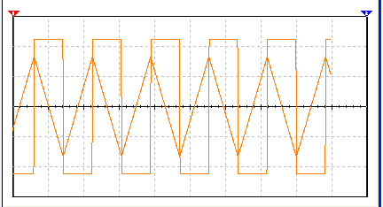

4.2 三角波---正弦波转换电路的仿真

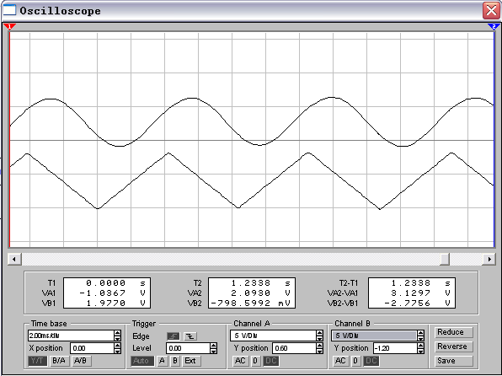

5 电路的安装与调试
5.1 方波---三角波发生电路的安装与调试
1.按装方波——三角波产生电路
1. 把两块741集成块插入面包板，注意布局；
2. 分别把各电阻放入适当位置，尤其注意电位器的接法；
3. 按图接线，注意直流源的正负及接地端。
2.调试方波——三角波产生电路
1. 接入电源后，用示波器进行双踪观察；
2. 调节RP1，使三角波的幅值满足指标要求；
3. 调节RP2，微调波形的频率；
4. 观察示波器，各指标达到要求后进行下一部按装。
5.2 三角波---正弦波转换电路的安装与调试
1.按装三角波——正弦波变换电路
1. 在面包板上接入差分放大电路，注意三极管的各管脚的接线；
2. 搭生成直流源电路，注意R*的阻值选取；
3. 接入各电容及电位器，注意C6的选取；
4. 按图接线，注意直流源的正负及接地端。
2.调试三角波——正弦波变换电路
1. 接入直流源后，把C4 接地，利用万用表测试差分放大电路的静态工作点；
2. 测试V1、V2的电容值，当不相等时调节RP4使其相等；
3. 测试V3、V4的电容值，使其满足实验要求；
4. 在C4端接入信号源，利用示波器观察，逐渐增大输入电压，当输出波形刚好不失真时记入其最大不失真电压；
5.3 总电路的安装与调试
1. 把两部分的电路接好，进行整体测试、观察
2. 针对各阶段出现的问题，逐各排查校验，使其满足实验要求，即使正弦波的峰峰值大于1V。
5.4调试中遇到的问题及解决的方法
方波-三角波-正弦波函数发生器电路是由三级单元电路组成的,在装调多级电路时通常按照单元电路的先后顺序分级装调与级联。
- 方波-三角波发生器的装调
由于比较器A₁与积分器A₂组成正反馈闭环电路，同时输出方波与三角波，这两个单元电路可以同时安装。需要注意的是，安装电位器R_{P1}与R_{P2}之前，要先将其调整到设计值，如设计举例题中，应先使R_{P1}=10KΩ,R_{P2}取（2.5-70）KΩ内的任一值,否则电路可能会不起振。只要电路接线正确，上电后，U_{O1}的输出为方波，U_{O2}的输出为三角波，微调R_{P1},使三角波的输出幅度满足设计指标要求有，调节R_{P2}，则输出频率在对应波段内连续可变。
2．三角波---正弦波变换电路的装调
按照图3—75所示电路，装调三角波—正弦波变换电路，其中差分发大电路可利用课题三设计完成的电路。电路的 调试步骤如下。
（1）经电容 C4输入差摸信号电压Uid=50v，Fi =100Hz正弦波。调节Rp4及电阻R*,是传输特性曲线对称。在逐渐增大Uid。直到传输特性曲线形状入图3—73所示，记 下次时对应的 Uid即Uidm值。移去信号源，再将C4左段接地，测量差份放大器的 静态工作点I0 ,Uc1,Uc2,Uc3,Uc4.
(2) Rp3与C4连接，调节Rp3使三角波俄 输出幅度经Rp3等于Uidm值，这时Uo3的 输出波形应 接近 正弦波，调节C6大小可改善输出波形。如果Uo3的 波形出现如图3—76所示的 几种正弦波失真，则应调节和改善参数，产生是真的 原因及采取的措施有；
1）钟形失真 如图（a）所示，传输特性曲线的 线性区太宽，应减小Re2。
2）半波圆定或平顶失真 如图（b）所示，传输特性曲线对称性差，工作点Q偏上或偏下，应调整电阻R*.
3）非线性失真 如图（C）所示，三角波传输特性区线性度 差引起的失真，主要是受到运放的影响。可在输出端加滤波网络改善输出波形。
（3）性能指标测量与误差分析
1）放波输出电压Up—p《=2Vcc是因为运放输出极有PNP型两种晶体组成复合互补对称电路，输出方波时，两管轮流截止与饮和导通，由于导通时输出电阻的影响，使方波输出度小于电源电压值。
2）方波的上升时间T，主要受预算放大器的限制。如果输出频率的 限制。可接俄加速电容C1，一般取C1为几十皮法。用示波器或脉冲示波器测量T

6电路的实验结果
6.1 方波---三角波发生电路的实验结果

C=0.01uf | fmin=4138HZ | fmax=8333HZ
C=0.1uf | fmin=198HZ | fmax=1800HZ
C=1uf | fmin=28HZ | fmax=207HZ

6.2 三角波---正弦波转换电路的实验结果

R=15KΩ
Vc1=Vc2=5.530V
Vc3=-0.6218V
Vc4=-10.307V
Ic1=Ic2= 0.6813mA

实验结果分析

模拟仿真（R*= 13 K）
Vc1=Vc2=4.358V
Vc3=-0.831V
Vc4=-9.028V
Ic1=Ic2=0.5368mA

6.3 实测电路波形、误差分析及改进方法

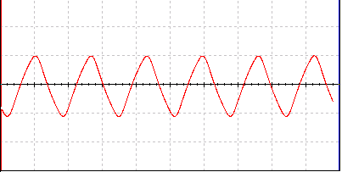

将C6替换为由两个.1uF串联或直接拿掉,
C1=0.1uF U=54mv Uo=2.7v >1v
C1=0.01uF U=54mv Uo=2.8v>1v

Xc=1/W*C,当输出波形为高频时，若电容C6较大，则Xc很小，高频信号完全被吞并，无法显示出来。

实验总结
一个礼拜的课程设计已经结束，
7．实验总结
为期一个星期的课程设计已经结束，在这一星期的学习、设计、焊接过程中我感触颇深。使我对抽象的理论有了具体的认识。通过这次课程设计，我掌握了常用元件的识别和测试；熟悉了常用的仪器仪表；了解了电路的连接、焊接方法；以及如何提高电路的性能等等。
其次，这次课程设计提高了我的团队合作水平，使我们配合更加默契，体会了在接好电路后测试出波形的那种喜悦。
在实验过程中，我们遇到了不少的问题。比如：波形失真，甚至不出波形这样的问题。在老师和同学的帮助下，把问题一一解决，那种心情别提有多高兴啊。实验中暴露出我们在理论学习中所存在的问题，有些理论知识还处于懵懂状态，老师们不厌其烦地为我们调整波形，讲解知识点，实在令我感动。
还有就是在实验中，好多同学被电烙铁烫伤了，这不得不让我想起安全问题，所以在以后的实验中我们应该注意安全，让不必要的伤害减至最少。
还有值得我们自豪的一点就是我们的线路连得横竖分明，简直就是艺术啊，最后用一句话来结束吧。
“实践是检验真理的唯一标准”。与君共勉。

8．仪器仪表清单
设计所用仪器及器件
1．直流稳压电源 1台
2．双踪示波器 1台
3．万 用 表 1只
4．运 放741 2片
5．电位器50K 2只
100K 1只
100Ω 1只
6．电 容470μF 3只
10μF 1只
1μF 1只
0.1μF 2只
0.01μF 1只
7．三极管9013 4只
8．面 包 板 1块
9．剪 刀 １把
10．仪器探头线 2根
11．电 源 线 4根

9．参考文献

童诗白主编．模拟电子技术基础（第三版）．北京：高教出版社， 2001
李万臣主编．模拟电子技术基础与课程设计.哈尔滨工程大学出版社，2001.3
胡宴如主编. 模拟电子技术. 北京. 高等教育出版社，2000

